**معاونت غذا و دارو دانشگاه علوم پزشکی ایران:**

**به مناسبت ۲۰ اکتبر برابر با ۲۹ مهر ماه روز جهانی پوکی استخوان**

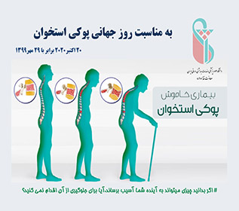

به مناسبت ۲۰ اکتبر  برابر با ۲۹ مهر ماه روز جهانی پوکی استخوان  
**به گزارش واحد روابط عمومی معاونت غذا و دارو دانشگاه علوم پزشکی ایران، بیستم اکتبر (برابر با ۲۹ مهر ماه سال جاری ) روز جهانی پوکی استخوان نامگذاری شده است.**  
**دکتر مهری محمدی کارشناس مسئول تجویز و مصرف منطقی دارو معاونت غذا و دارو دانشگاه علوم پزشکی ایران با اشاره به نامگذاری این روز و اهمیت سلامت استخوان ها درتمامی ابعاد سلامت فرد و جامعه ، اظهار داشت**:**شکستگی های ناشی از پوکی استخوان تأثیر مخربی بر زندگی میلیون ها انسان در سراسر جهان دارد و منجر به هزینه های عظیم اقتصادی - اجتماعی برای جامعه و سیستم های مراقبت های بهداشتی می شود.**  
**وی گفت در سنین بالای ۵۰ سال معمولاً یک یا چند فاکتور و عامل خطرساز  وجود دارد که  باید این موارد را با پزشک در میان گذاشت تا وضعیت سلامت استخوان ها مورد ارزیابی قرار گیرد. ممکن است ایجاد تغییرات در سبک و شیوه زندگی لازم باشد  و برای افرادی که در معرض خطر هستند داروهایی تجویز شود.**

**پوکی استخوان منجر به شکستگی  و ناتوانی شدید می شود، درحالیکه میتوان برای تشخیص زود هنگام  و درمان به موقع و موثر اقدام کرد.**

**دکتر محمدی در ادامه به چند توصیه کاربردی و مهم برای حفظ سلامت استخوانها از جمله گنجاندن ورزش در برنامه های روزمره، ارزیابی های ادواری سلامت، رعایت الگوی سالم تغذیه ای و در صورت لزوم استفاده از مکمل های ویتامین D و پرهیز از عادات نادرست مانند مصرف دخانیات اشاره کرد.**  
**جهت کسب اطلاعات تکمیلی به آدرس زیر مراجعه فرمایید:**